Mi primer coche era rojo (Peter Schössow)
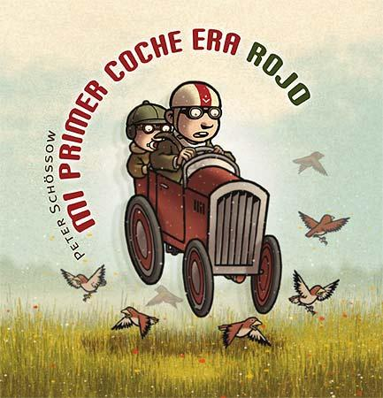
Mi primer coche era rojo. Era un viejo coche de pedales que me regaló el abuelo. El primer coche siempre es el mejor. Y el primer recorrido es el más formidable, aunque esté lleno de obstáculos y sorpresas.

